ex38_ 더해보기

1. ex38.py 에서, 메소드의 동작 순서를 해석해보세요. “ 파이썬 “ 이 있는 그대로 어떻게 돌아갈지, 모든 메소드를 해석해보세요.
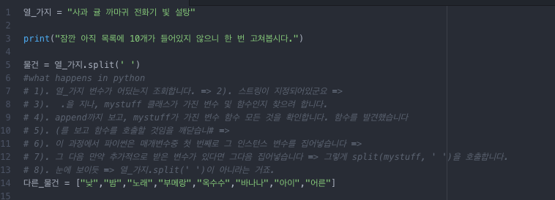

2. 열_가지 에서 split을 호출한다 / 또는 / split함수를 ‘매개변수’ 열_가지와 함께 ( 그걸 첫 매개 변수로 간주하면서 ) 호출한다. => 라고 위 오브젝트와 메소드를 해석할 수 있다는 것을 기억하세요.

3. ‘객체지향’프로그래밍에 대해서 설명을 읽어보세요. (O.O.P)
4. 파이썬에서 ‘Class’ 가 무엇인지 알아보세요? 어떤 그룹으로서, 그 안에는 그 그룹에 속하는 이들이 주로 받아야할 변수를 지정해놓고, 그 변수를 이용한 함수들을 미리 지정해놓아, 멤버라고 선언하고 그 그룹에 맞게 정보만 넣으면, 그 그룹의 일원이기에 그 속의 함수들을 적절히 사용하여 원하는 값을 도출해 낼수 있는 집단성 장치이다. ( Corey youtube )

프로그램(스크립트)를 설계하는 방법론 중 하나.

프로그램 = 수많은 ‘객체’ 들의 상호작용으로 많은 부분 설명할 수 있다는 프로그래밍 방법. 객체란 데이터와, 특정한 기능을 수행하는 메소드의 묶음이다.

=>

class 어떤 그룹 object는 그 그룹의 한 멤버 , 예시

class sth:
def __init__(object, v1, v2):
object.v1 = v1
object.v2 = v2
어떤 그룹에 속하는 멤버들을 다룰 때에는 편의를 위해, 공통의 어떤 범주에 대한 값을 받는다. 프로그래밍의 도구이기 때문에 어디까지나, 작업의 종류에 따라 받는 값이 다르다.
숭실대학교 그룹의 평균 스마트폰 이용 실태에 관한 작업을 하려면, v1 = 이용시간 v2 = ( 앱의 종류들 튜플 데이터 ) 를 가져오면 좋을 것이다.
어떤 그룹에 속하는 인스턴스의 필요한 정보 종류의 값들을 포맷에 맞게 받아올 수 있을 것이다.

def method(self, 추가var):
위에서 받아온 지정된 변수들 값 / 추가적으로 입수한 변수를 가지고
의도한 값들을 연산해낼 수 있다.
앱 중 베스트만 추려낸다. / 평균 이용시간을 계산해 낸다. / 필요한 데이터를 만들어낸다.

5. 실생활에서 리스트와 합치하는 예시를 찾고, 그것에 대해 리스트를 활용하는 스크립트를 짜봐라.

# I was once selected as a lucky lottery winner in Starbucks. They gave me a coupon for whatever I want to buy. They said I was the one who made the 100th order of coffee in their store since a certain date that they had set for the lottery event. I think the starbucks, though the engineer there must have used much more efficient algorithms, could have used python ‘list’ data type.

# list has an attribute of index reference which consider the order in which they are put into the list
# python has brilliant methods to reset the list for the next lottery winner
only thing to do is to add the following part in the function that is executed everytime a calculation is made.

list_for_lottery = []

def lottery_set_input(customer_id):
list_for_lottery.append(customer_id)

if len(list_for_lottery) == 100:
print(list_for_lottery[-1], “you are chosen as a lucky member”)

list_for_lottery.clear()

def calculation(customer_id):
lottery_set_input(id)

